

**Press kit**

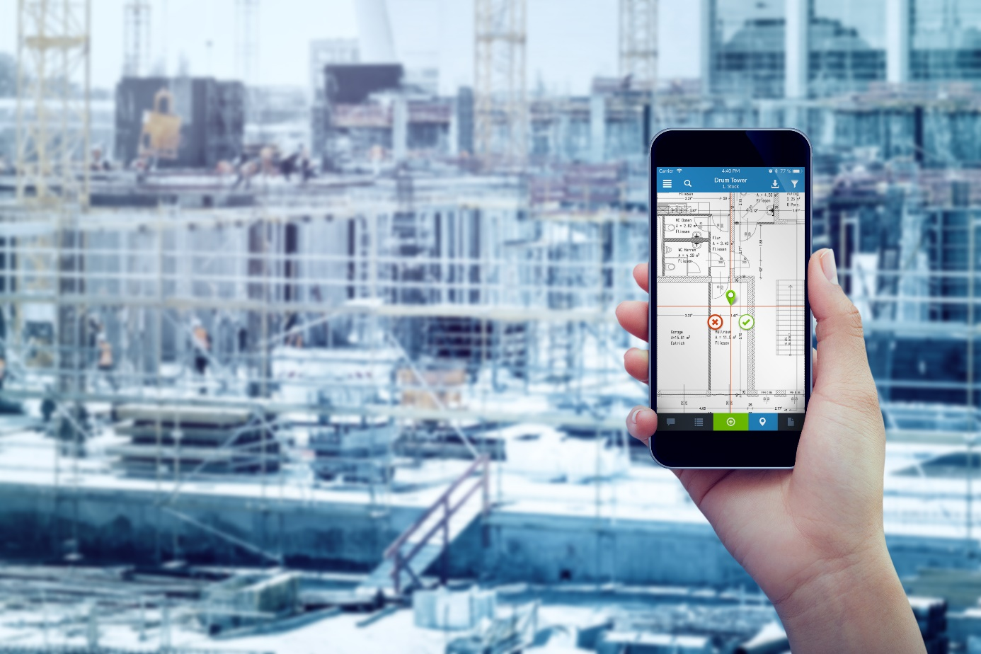

[](https://www.planradar.com/cs/)[](https://www.linkedin.com/company/planradar/)[](https://www.facebook.com/PlanRadar/)[](https://www.instagram.com/planradar/)[](https://www.xing.com/pages/planradar)[](https://twitter.com/PlanRadar)

**Únor 2022**

Obsah

1. PlanRadar jako digitální platforma pro stavebnictví a realitní profesionály 3

2. PlanRadar – O společnosti 4

3. PlanRadar – O aplikaci 4

4. Výběr referenčních projektů 5

Pelješacký most (Duboka, Slivno, Chorvatsko) 5

Komentář IGH Institutu k využití PlanRadaru: 6

Holiday Inn Gdansk - City Centre (Gdaňsk, Polsko) 6

Komentář společnosti UBM k využití PlanRadaru 7

Bobinet Duo (Trevír, Německo) 7

Komentář společnosti DBA Deutsche Bauwert AG k využití PlanRadaru 7

Styria Media Center (Štýrský Hradec, Rakousko) 8

Komentář společnosti Styria Media Group k využití PlanRadaru 8

Revitalizace Nákupního centra Riedmatt (Rümlang, Švýcarsko) 9

Komentář společnosti Lippuner EMT AG k využití PlanRadaru 9

Modernizace linky metra U4 (Vídeň, Rakousko) 10

Komentář společnosti STRABAG AG, Dir. IC – Ingenieurbau k využití PlanRadaru 10

5. Kontakty pro média 11

# PlanRadar jako digitální platforma pro stavebnictví a realitní profesionály

Český trh je hladový po další výstavbě, která je ovšem pomalá, drahá a potýká se s celou řadou úskalí - od zdlouhavého schvalovacího procesu přes rostoucí ceny materiálů a hledání kvalifikované pracovní síly až po efektivní realizaci. Proces výstavby představuje náročný proces z hlediska času i organizace, který si žádá špičkovou spolupráci velkého množství subjektů a různých profesí. O to více, čím se v souladu se Zelenou dohodou pro Evropu (tzv. Green Deal) stává stále aktuálnějším tématem oblast udržitelnosti a vše spěje k realizaci sofistikovaných a energeticky šetrných budov se zdravým vnitřním prostředím.

Stavebnictví má v českém hospodářství strategické postavení: z cca 6 % se podílí na tuzemském HDP a zaměstnává přes 350 tisíc lidí společně s dalšími stovkami tisíc v návazných oborech. Ovšem i přesto patří mezi jedno z nejméně digitalizovaných odvětví a vyznačuje se stagnující produktivitou práce. Ta podle Eurostatu během minulé dekády vzrostla o pouhá 2 %, zatímco u jiných oborů až o 20 %. Jak proces realizace budov, tak jejich následnou správu provází systémové nedostatky, které se projevují ve špatném řízení, sdílení informací a nedostatečné míře spolupráce, stejně jako neefektivním směrování investic. To má pak přirozeně za následek vysoké riziko překračování stanovených výdajů, opožděné dodávky staveb, dodatečné změny stavební dokumentace aj.

Digitalizace ve stavebnictví neboli Stavebnictví 4.0 jsou cestou, jak lze velkou část těchto problémů eliminovat. Jeho záměrem je, aby všechny činnosti, které jsou prováděny při přípravě, realizaci, provozu či údržbě stavebních objektů, byly v maximální míře podporovány digitálními technologiemi. To vše s cílem zvýšit efektivitu a zjednodušit stavební proces. A k postupným změnám již dochází i v tuzemsku. Jasným signálem od české vlády je novela zákona o zadávání veřejných zakázek č. 134/2016 Sb. a také usnesení vlády z 25. září 2017, kdy byla schválena Koncepce zavádění metody BIM v České republice. Od roku 2023 je mj. plánováno uložení povinnosti použití BIM pro nadlimitní veřejné zakázky (s hodnotou vyšší než 150 milionů korun) na stavební práce financované z veřejných rozpočtů. Tento přechod však vyžaduje nejen nezbytnou osvětu, ale i specializovaná technologická řešení pro tuto oblast (tzv. PropTech z anglických slov property a technology), která budou uživatelsky co nejpřívětivější. A právě takovým efektivním pomocníkem s komplexní platformou pro výstavbu a správu nemovitostí, který umožňuje bezproblémový přechod firem do světa digitalizace, je aplikace PlanRadar.

# PlanRadar – O společnosti

PlanRadar je dynamicky se rozvíjející společnost, která byla založena v roce 2013 ve Vídni, nicméně své obchodní zastoupení má i v Praze a Bratislavě. Za pouhých 18 měsíců od investičního kola série A, v němž od investorů získala 34 milionů dolarů na rozjezd podnikání, zaznamenala společnost nárůst příjmů o více než 250 %. Zároveň více než zdvojnásobila zákaznickou základnu. Letos v lednu pokračovala investičním kolem série B, během kterého nashromáždila rekordních 69 milionů dolarů od renomovaných fondů v čele s Insight Partners z USA a Quadrille Capital z Francie na další rozvoj společnosti. Ovšem jejímu inovativnímu řešení důvěřují nejen investoři, ale také zákazníci: v současnosti se jedná o 14 500 klientů, přičemž denně aplikaci využívá 100 000 profesionálů (developerů, projektových manažerů, stavbyvedoucích, architektů, správců budov aj.) ve více než 60 zemích světa včetně České republiky. Mezi její klienty patří jak velké nadnárodní společnosti jako Bouygues, Siemens, Strabag, Allianz či Intersport, tak i lokální podnikatelé. Přímo v České republice služby PlanRadaru využívá například stavební společnosti BAK, Metrostav a Imos Brno, specialista na projektové řízení a technický dozor staveb Unitrex Management či firmy zajišťující údržbu a správu nemovitostí jako Awigo nebo Trade Centre Praha.

# PlanRadar – O aplikaci

Aplikace PlanRadar je digitální platforma pro stavební a realitní profesionály fungující na bázi SaaS (z anglického Software as a Service neboli „software jako služba“). Svým uživatelům umožňuje připojit se přes internet ke cloudové aplikaci vhodné pro všechny prohlížeče a typy chytrých telefonů či tabletů (iOS, Android a Windows). S jejím využitím lze zaznamenávat, sdílet a komentovat veškeré informace o budově prakticky kdykoliv a odkudkoliv prostřednictvím digitálních stavebních plánů nebo BIM modelu – ať už se jedná o stavební dokumentaci a dozor na stavbě, řízení závad a úkolů, předávání projektů, certifikaci budov či jejich následnou údržbu a správu. Komentáře je možné přidávat ve formě textu, obrázků, fotek, hlasových zpráv či dokumentů všeho druhu.

Hlavním benefitem platformy je vysoká kvalita dokončovaných staveb a šetření času a nákladů v průběhu jejich výstavby. Zákazníci PlanRadaru hlásí úsporu až 7 pracovních hodin týdně, jelikož dochází ke snížení chybovosti a i případné problémy lze řešit snáz a efektivněji. Dle aktuálních průzkumů tvoří náklady vynaložené na odstranění chyb a kolizí během výstavby až 25 % celkové investice do nemovitosti. Digitalizace pracovního postupu a s tím související zlepšení spolupráce mezi všemi účastníky stavebního procesu tak v České republice může ušetřit až několik miliard korun ročně. Nicméně funkce PlanRadaru se neomezují pouze na část přípravy projektu a jeho realizaci, ale vztahují se na celý životní cyklus nemovitosti. Při správě objektů mají uživatelé opět v reálném čase k dispozici veškeré informace o budově a také o kapacitě zdrojů v týmu. To usnadňuje jak plánovanou údržbu, tak řešení nečekaných událostí a oprav.

Veškerá přijatá rozhodnutí v průběhu používání PlanRadar zůstávají v aplikaci bezpečně a transparentně uložená. PlanRadar pracuje v souladu s předními průmyslovými standardy a certifikáty: GDPR a Norma ISO 27001 (Information Security Management). Kromě toho aplikace sama nabízí řadu bezpečnostních funkcí jako šifrování, dvoufázové ověření či zabezpečení pomocí biometrie.

# Výběr referenčních projektů

## Pelješacký most (Duboka, Slivno, Chorvatsko)

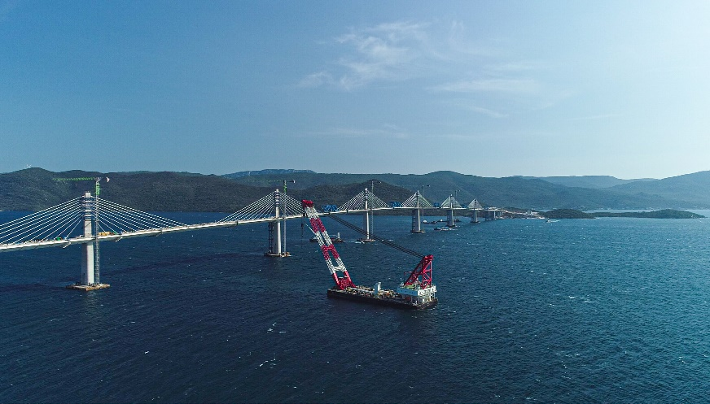

|  |  |
| --- | --- |
| Klient | China Road and Bridge Corporation a Institut IGH |
| Investice | 550 mil. eur |
| Délka | 2,4 km |
| Dokončení | 2021 |
| Místo | Duboka, Slivno, Chorvatsko |
| Kategorie | Inženýrské stavby |
| Typ | Most |

Pelješacký most patří mezi největší mosty v Evropě a spolu s k němu náležící sítí silnic a tunelů se jedná také o jednu z pěti nejsložitějších staveb v Evropské unii a zároveň o nejnáročnější chorvatský projekt. Celkové náklady na 2,4 km dlouhý most dosáhly výše 550 milionů EUR. Projekt vyvolal velký zájem v červenci 2021, kdy byla instalována poslední tj. 165. část ocelové konstrukce. Nyní most spojuje vesnice Duboka na chorvatské pevnině s Brijestou na poloostrově Pelješac. Most má být zprovozněn na jaře 2022.

### Komentář IGH Institutu k využití PlanRadaru:

*Rychlá výměna informací je jednou z největších výhod používání PlanRadaru. Data jsou okamžitě sdílena s ostatními. Kromě toho byl proces řešení problémů zjednodušen databází v aplikaci. Naše práce se s PlanRadarem nejen zrychlila, ale také zjednodušila.*

## Holiday Inn Gdansk - City Centre (Gdaňsk, Polsko)

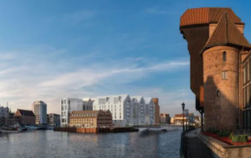

|  |  |
| --- | --- |
| Klient | UBM Development AG |
| Investice | N/A |
| Plocha | 2 866 m2 |
| Dokončení | 2. čtvrtletí roku 2019 |
| Místo | Gdaňsk, Polsko |
| Kategorie | Pozemní stavby |
| Typ | Hotel |

Hotel Holiday Inn od developerské společnosti UBM Development se nachází na severním výběžku Ostrova Sýpek v bezprostřední blízkosti historického centra města Gdaňsk. Hlavní myšlenkou projektu bylo propojení moderní budovy se stávajícími historickými prvky, které bylo třeba vhodně začlenit do unikátní lokality. Společnost UBM zde přitom realizovala 240 pokojů. Hotel je součástí nově vznikající městské čtvrti se smíšeným využitím - od bydlení přes práci a nakupování až po zábavu včetně hotelového ubytování.

### Komentář společnosti UBM k využití PlanRadaru

*Snadno ovladatelný nástroj PlanRadar umožňuje jasné řízení závad. Data lze rychle a snadno získat a spravovat, a to i při používání aplikace. Kromě toho lze informace rychle předat dál prostřednictvím integrovaných kontaktů. PlanRadar je efektivní nástroj pro organizaci času a řízení nákladů.*

## Bobinet Duo (Trevír, Německo)

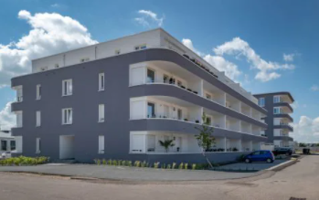

|  |  |
| --- | --- |
| Klient | DBA Deutsche Bauwert AG |
| Investice | 21 mil. eur |
| Plocha | Obytná plocha: 5 242 m² / Celková plocha:  6 315 m² |
| Dokončení | 2019 |
| Místo | Trevír, Německo |
| Kategorie | Pozemní stavby |
| Typ | Rezidenční projekt |

Rezidenční komplex Bobinet Duo z portfolia developerské společnosti DBA Deutsche Bauwert se nachází v německém Trevíru. Projekt se skládá ze dvou volně stojících, architektonicky dynamických budov se zaoblenými rohy a dohromady nabízí 90 apartmánů. Ke každému bytu náleží lodžie anebo střešní terasa. Stavby jsou svým elegantním pojetím v ostrém kontrastu k převážně průmyslovému rázu rozvíjející se čtvrti. Navíc poloha blízko centra umožňuje využít pestré škály volnočasových a kulturních aktivit.

### Komentář společnosti DBA Deutsche Bauwert AG k využití PlanRadaru

*S PlanRadarem pracujeme od začátku roku 2019. Jsme velmi spokojeni s osobním přístupem zaměstnanců společnosti PlanRadar. Výhody používání tohoto softwaru jsou zcela zřejmé. Rychlejší průběh stavebního dozoru se začleněnou fotodokumentací, jakož i profesionální převod obecního i soukromého majetku – to vše se stalo nepostradatelnou součástí naší práce.*

## Styria Media Center (Štýrský Hradec, Rakousko)



|  |  |
| --- | --- |
| Klient | Styria Media Group |
| Náklady | 60 mil. eur |
| Plocha | Užitná plocha: 5 400 m² / Celková plocha:  21 600 m² |
| Dokončení | 2015 |
| Místo | Štýrský Hradec, Rakousko |
| Kategorie | Pozemní stavby |
| Typ | Administrativní projekt |

Administrativní budova Styria Media Center se 14 nadzemními podlažími a výškou cca 60 metrů byla realizována přímo naproti výstavišti ve Štýrském Hradci. Na prvních dvou patrech se nachází foyer, mateřská škola, banka, restaurace a ústřední prvek mediálního centra - zpravodajská místnost. Ta zaplňuje celé první patro a sídlí v něm redakční tým novin Kleine Zeitung a nahrávací studio rozhlasové stanice Antenne Steiermark. Do výšky se následně tyčí zakřivená patra věže ve tvaru křídla. Zde se nacházejí další kanceláře patřící různým společnostem skupiny a také „Sky Lobby“ na 14. podlaží.

### Komentář společnosti Styria Media Group k využití PlanRadaru

*S PlanRadarem jsme si udrželi značnou kontrolu nad stavebním projektem. Zároveň jsme zaznamenali zvýšenou efektivitu a produktivitu týmu a úsporu času i nákladů.*

## Revitalizace Nákupního centra Riedmatt (Rümlang, Švýcarsko)

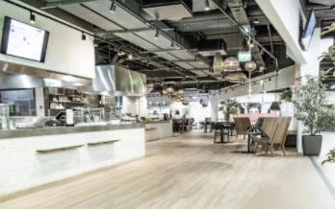

|  |  |
| --- | --- |
| Klient | UCW AG |
| Náklady | 14 mil. eur |
| Plocha | 36 000 m2 |
| Dokončení | 2018 |
| Místo | Rümlang, Švýcarsko |
| Kategorie | Pozemní stavby |
| Typ | Nákupní centrum |

Švýcarská společnost Lippuner EMT AG byla generálním dodavatelem při revitalizaci nákupního centra Riedmatt v Rümlangu a měla na starosti jak plánování, tak realizaci veškerých technických částí budovy. Revitalizace areálu o rozloze 36 000 m2 zahrnovala i práce v oblasti sanace, přestavby, nové výstavby komerčních prostor, sportovních zařízení, kanceláří a logistických prostor. V rámci revitalizace společnost Lippuner EMT AG provedla rovněž řadu vylepšení pro komerční nájemníky, kdy měla opět na starosti celý proces od plánu až po realizaci. V průběhu více než čtyř let se na tomto projektu v různých jeho fázích nakonec podílela všechna oddělení podniku.

Vstupní podlaží obchodního centra je určeno pro maloobchodní prodejce v potravinářském sektoru i pro specializované obchody. Přízemí je snadno přístupné přes garáž i zvenčí a je přímo napojeno na čerpací stanici. V prvním patře se nachází kromě fitness centra, restaurace či sportovních potřeb také rozsáhlý zábavní park.

### Komentář společnosti Lippuner EMT AG k využití PlanRadaru

*PlanRadar se nám velice osvědčil při správě závad a nevyřízených problémů, zvláště při zaznamenávání a přebírání závad u různých stavebních částí, jako byly základní přestavba a vylepšení pro nájemníky, při kterých byli zapojeni různí zákazníci, stavbyvedoucí, plánovači a firmy.*

## Modernizace linky metra U4 (Vídeň, Rakousko)

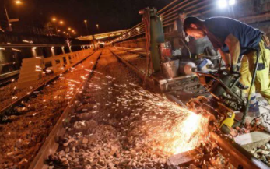

|  |  |
| --- | --- |
| Klient | Wiener Linien GmbH & Co KG |
| Náklady | 29 mil. eur |
| Délka | 3,8 km |
| Dokončení | 2016 |
| Místo | Vídeň, Rakousko |
| Kategorie | Inženýrské stavby |
| Typ | Metro |

Modernizace kruhového úseku západní tratě metra U4 nacházejícího se mezi stanicemi Hütteldorf a Schönbrunn ve Vídni byla dokončena za pouhých 128 dnů. Výstavba zahrnovala sanaci železničního spodku i vršku, rekonstrukci pozemních staveb a stanic a rekonstrukci 100 metrů dlouhé klenby, která je stará 120 let.

### Komentář společnosti STRABAG AG, Dir. IC – Ingenieurbau k využití PlanRadaru

*Pomocí PlanRadaru se nám podařilo sestavit naši stavební dokumentaci mnohem rychleji než dříve, což nám ušetřilo značný čas při vytváření výkazů. Zvláště jsme ocenili, že lze postup výstavby kdykoli sledovat pomocí mobilní aplikace prostřednictvím jednoduchých a přesných zadání požadavků umístěných přímo na plánech.*

# Kontakty pro média

**Tiskové středisko:** [**http://www.crestcom.cz/cz/klient/?id=182**](http://www.crestcom.cz/cz/klient/?id=182)

**Crest Communications a.s.**

Denisa Kolaříková

Account Manager

Gsm: +420 731 613 606

e-mail: [denisa.kolarikova@crestcom.cz](mailto:denisa.kolarikova@crestcom.cz)

Tereza Štosová

Account Executive

Gsm: +420 778 495 239

e-mail: [tereza.stosova@crestcom.cz](mailto:tereza.stosova@crestcom.cz)

**PlanRadar GmbH**

Kate Robson

Kärntner Ring 5-7, 1010 Wien

+43 (0)720 517 135

[info@planradar.com](mailto:info@planradar.com)

[www.planradar.com](http://www.planradar.com)

[](https://www.planradar.com/cs/)[](https://www.linkedin.com/company/planradar/)[](https://www.facebook.com/PlanRadar/)[](https://www.instagram.com/planradar/)[](https://www.xing.com/pages/planradar)[](https://twitter.com/PlanRadar)